Teden OTROKA – pri sestavi jedilnika so upoštevane želje otrok 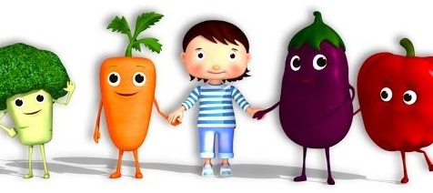 |  |  | JEDILNIK VRTEC  DATUM: 4. 10. 2021 - 8. 10. 2021
 | PONEDELJEK | TOREK |  | SREDA | ČETRTEK | PETEK
MALICA | MLEČNA KAŠA, ČAJ Z LIMONO, HRUŠKA | POLBEL KRUH, OTROŠKA PAŠTETA, ČAJ Z LIMONO, BELO GROZDJE |  | POLBEL KRUH, JAJČNA JED, ČAJ Z LIMONO, SLIVE | KRUH S SEMENI, SIRNI NAMAZ, BELA KAVA, MANDARINA | KORUZNI KRUH, MARMELADA, MASLO, MLEKO, JABOLKO
KOSILO | KREMNA JUHA, TESTENINE S PARADIŽNIKOVO OMAKO, SIR, SVEŽE ZELJE V SOLATI, SOK LOA | GOVEJA JUHA, MESNA POLPETA V ZELENJAVNI OMAKI, RIŽ, ZELENA SOLATA S KORUZO |  | KROMPIRJEV GOLAŽ, ZELENA SOLATA, SLADOLED | GOBOVA JUHA, OCVRT RIBJI FILE, PEČEN KROMPIR, ZELJNATA SOLATA S FIŽOLOM | KORENČKOVA JUHA, PLESKAVICA, PIRE KROMPIR, RDEČA PESA
POPOLDANSKA MALICA | GOSTI SOK, POLNOZRNAT KRUH | KEFIR |  | BANANA | SADNI TEKOČI JOGURT | MANDARINA, KRUH
Otroci imajo celoten čas bivanja v vrtcu na voljo vodo za pitje.
Dietni obroki se pripravljajo na osnovi zdravniškega potrdila uradne medicine.

